Entwicklungsschritt 2
Einführung eines dateibasierten Logging-Systems
Projekt: TransiSafe 2.0
Engineering Safety Analysis

Dokumentation der Erweiterung um Zeitstempel, Log-Level und eine dauerhafte Protokollierung von Programmabläufen, Warnungen und Fehlern.

1. Ziel des Entwicklungsschritts
Im zweiten Entwicklungsschritt wurde TransiSafe 2.0 um ein dateibasiertes Logging-System erweitert. Während Schritt 1 die fachliche Sicherheitsbewertung verbesserte, verfolgt Schritt 2 ein organisatorisches und softwaretechnisches Ziel: wichtige Programmereignisse sollen dauerhaft nachvollziehbar bleiben.
Bisher wurden Fehler, Warnungen und Analyseergebnisse ausschließlich in der Konsole ausgegeben. Nach dem Schließen des Programms waren diese Informationen nicht mehr verfügbar. Das neue Logging-System speichert ausgewählte Ereignisse zusätzlich in der Datei transisafe.log.
Damit kann später nachvollzogen werden, wann das Programm gestartet wurde, welcher Modus verwendet wurde, welche Analyse durchgeführt wurde, ob ein kritischer oder unsicherer Betriebspunkt erkannt wurde und mit welchem Rückgabecode das Programm endete.

2. Ausgangszustand
Nach Entwicklungsschritt 1 verfügte TransiSafe bereits über eine zentrale Berechnungslogik, erweiterte Statusklassen, Sicherheitsreserven und eine verbesserte Plausibilitätsprüfung. Die Ergebnisse wurden im interaktiven Modus in der Konsole dargestellt und im CSV-Modus zusätzlich in results.csv gespeichert.
Die Konsole war jedoch nur eine temporäre Anzeige. Sobald das Programm beendet oder das Fenster geschlossen wurde, konnten vorherige Meldungen nicht zuverlässig geprüft werden.
- Programmstart und Programmende wurden nicht dauerhaft dokumentiert.
- Fehlerhafte Eingaben waren nachträglich nicht mehr nachvollziehbar.
- Kritische oder unsichere Betriebspunkte wurden nicht in einem Protokoll gesammelt.
- Bei großen CSV-Dateien konnte die Konsolenausgabe schnell unübersichtlich werden.

3. Erkanntes Problem
Für ein professionelleres Engineering-Tool reicht es nicht aus, Ergebnisse nur während der Laufzeit anzuzeigen. Besonders bei Batch-Verarbeitung, Fehlersuche und späteren Portfolio-Demonstrationen muss der Programmablauf reproduzierbar und prüfbar sein.
Ohne Logdatei ist beispielsweise nicht mehr feststellbar, ob eine CSV-Zeile wegen eines Formatfehlers übersprungen wurde oder ob ein Betriebspunkt als kritisch eingestuft wurde. Ebenso fehlt ein zeitlicher Bezug.
Daraus ergab sich die Anforderung, ein einfaches, robustes Logging-System einzuführen, das das Hauptprogramm nicht blockiert und bei jedem Programmlauf neue Einträge an eine bestehende Datei anhängt.

4. Umgesetzte Änderungen

4.1 Neue Bibliotheken
Für Zeitstempel und formatierte Logmeldungen wurden zwei zusätzliche Standardbibliotheken eingebunden:
#include <time.h>
#include <stdarg.h>
time.h stellt Funktionen für Datum und Uhrzeit bereit. stdarg.h ermöglicht Funktionen mit einer variablen Anzahl von Argumenten. Dadurch kann write_log() ähnlich wie printf() mit unterschiedlichen Meldungsformaten verwendet werden.

4.2 Neue Konstante für die Logdatei
#define LOG_FILE_PATH "transisafe.log"
Die Logdatei wird über eine zentrale Konstante definiert. Dadurch kann der Dateiname später einfach geändert oder in eine Konfigurationsdatei ausgelagert werden.

4.3 Einführung von Log-Leveln
typedef enum
{
LOG_INFO = 1,
LOG_WARNING,
LOG_ERROR
} LogLevel;
Die Log-Level strukturieren die Einträge nach ihrer Bedeutung.
Log-Level | Bedeutung
INFO | Reguläre Programmabläufe, Starts, Moduswahl und abgeschlossene Analysen
WARNING | Kritische oder unsichere Betriebspunkte
ERROR | Ungültige Eingaben, Datei- oder CSV-Fehler

5. Zentrale Logging-Funktion
Kern der Erweiterung ist die Funktion write_log(). Sie öffnet die Datei transisafe.log im Anhängemodus, erzeugt einen Zeitstempel, schreibt Log-Level und Nachricht und schließt die Datei anschließend wieder.
static void write_log(LogLevel level, const char* format, ...)
{
FILE* log_file;
time_t current_time;
struct tm local_time;
char timestamp[32];
va_list arguments;
log_file = fopen(LOG_FILE_PATH, "a");
if (log_file == NULL) {
fprintf(stderr,
"Warnung: Logdatei konnte nicht geoeffnet werden: %s\n",
LOG_FILE_PATH);
return;
}
current_time = time(NULL);
if (localtime_s(&local_time, &current_time) != 0) {
strcpy(timestamp, "UNKNOWN_TIME");
}
else {
strftime(timestamp, sizeof(timestamp),
"%Y-%m-%d %H:%M:%S", &local_time);
}
fprintf(log_file, "%s | %-7s | ",
timestamp, log_level_to_string(level));
va_start(arguments, format);
vfprintf(log_file, format, arguments);
va_end(arguments);
fprintf(log_file, "\n");
fclose(log_file);
}
Der Dateimodus a steht für append. Bestehende Einträge werden dadurch nicht überschrieben. Neue Einträge werden am Ende der Datei ergänzt.

6. Aufbau eines Logeintrags
Jeder Eintrag folgt derselben Grundstruktur:
Zeitstempel | Log-Level | Nachricht
Beispiel:
2026-08-01 12:10:32 | WARNING | Unsicherer Betriebspunkt erkannt | Status=NOT_SAFE_TEMPERATURE | Grund=TEMPERATURE
Der Zeitstempel ermöglicht eine zeitliche Einordnung. Das Log-Level zeigt sofort die Bedeutung des Eintrags. Die Nachricht enthält je nach Ereignis zusätzliche technische Werte.

6.1 Protokollierte Ereignisse
- Start von TransiSafe 2.0
- Auswahl des Betriebsmodus
- Start des interaktiven oder des CSV-Modus
- Abschluss einer Analyse mit Typ, Spannung, Strom, Verlustleistung, Temperatur und Status
- Erkennung kritischer oder unsicherer Betriebspunkte
- Fehlerhafte Eingaben oder nicht lesbare Dateien
- Übersprungene CSV-Zeilen mit Zeilennummer und Originalinhalt
- Programmende mit Rückgabecode

7. Integration in den interaktiven Modus
Im interaktiven Modus werden reguläre Abläufe mit INFO protokolliert. Fehlerhafte Eingaben erzeugen ERROR-Einträge. Ein kritischer oder unsicherer Betriebspunkt erzeugt zusätzlich einen WARNING-Eintrag.
write_log(
LOG_INFO,
"Interaktive Analyse abgeschlossen | "
"Typ=%s | Spannung=%.6f V | Strom=%.6f A | "
"Ploss=%.6f W | Tj=%.6f gradC | Status=%s",
transistor_type_to_string(transistor.type),
transistor.voltage,
transistor.current,
result.p_loss,
result.t_j,
status_to_string(result.status));
Die fachliche Berechnung aus Schritt 1 wurde nicht verändert. Logging ist eine zusätzliche Querschnittsfunktion, die den vorhandenen Ablauf dokumentiert.

8. Integration in den CSV-Modus
Im CSV-Modus ist das Logging besonders wichtig, weil viele Betriebspunkte verarbeitet werden können. Jede gültige Analyse erhält einen INFO-Eintrag. Kritische oder unsichere Fälle werden zusätzlich als WARNING gespeichert.
Fehlerhafte CSV-Zeilen erhalten einen ERROR-Eintrag mit Dateizeilennummer, Fehlerursache und Originalinhalt. Dadurch kann eine fehlerhafte Eingabedatei später gezielt korrigiert werden.
write_log(
LOG_ERROR,
"CSV-Zeile %d uebersprungen | Fehler=%s | Inhalt=%s",
file_line_number,
error_message,
line);

9. Fehlerbehandlung des Loggings
Das Logging darf die eigentliche Sicherheitsanalyse nicht verhindern. Kann transisafe.log nicht geöffnet werden, gibt das Programm lediglich eine Warnung über stderr aus und läuft weiter.
if (log_file == NULL) {
fprintf(stderr,
"Warnung: Logdatei konnte nicht geoeffnet werden: %s\n",
LOG_FILE_PATH);
return;
}
Diese Entscheidung erhöht die Robustheit. Die Kernfunktion des Tools bleibt verfügbar, auch wenn das Schreiben der Logdatei beispielsweise durch fehlende Berechtigungen scheitert.

10. Funktionstest
Für den Funktionstest wurde derselbe MOSFET-Betriebspunkt wie in Entwicklungsschritt 1 verwendet. Dadurch konnte geprüft werden, ob die Logging-Erweiterung die bestehende Berechnungslogik beeinflusst.
Eingabeparameter | Wert
Transistortyp | MOSFET
Vds | 20 V
Id | 0,2 A
Pmax | 10 W
Tamb | 20 °C
RthJA | 40 °C/W
Tjmax | 150 °C
Das Programm berechnete weiterhin 4 W Verlustleistung und 180 °C Sperrschichttemperatur. Die Temperaturgrenze wurde um 30 °C überschritten. Der Status NOT_SAFE_TEMPERATURE blieb damit unverändert korrekt.
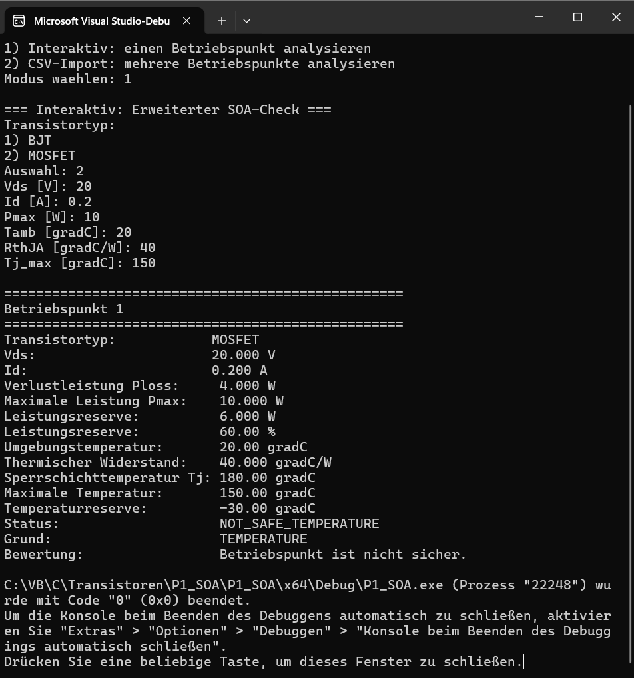
Abbildung 1: Erfolgreicher Funktionstest nach Einführung des dateibasierten Loggings

11. Prüfung der Logdatei
Nach dem Programmlauf wurde die automatisch erzeugte Datei transisafe.log geöffnet. Sie enthielt alle erwarteten Einträge in korrekter zeitlicher Reihenfolge.
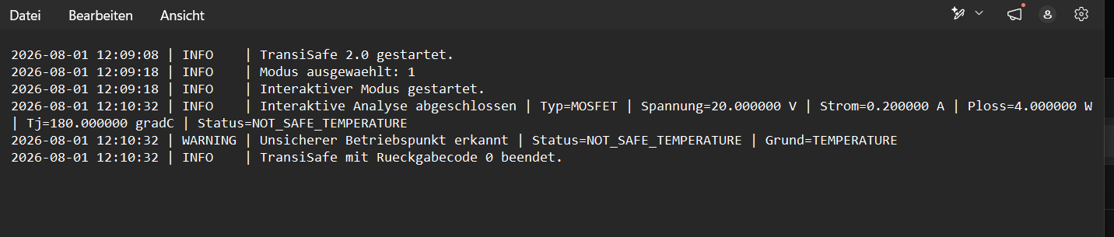
Abbildung 2: Inhalt der erzeugten Logdatei mit INFO- und WARNING-Einträgen
Im Test wurden erfolgreich protokolliert:
- Programmstart um 12:09:08 Uhr
- Auswahl des Modus 1
- Start des interaktiven Modus
- Abschluss der Analyse mit allen zentralen Mess- und Ergebniswerten
- Warnung für den thermisch unsicheren Betriebspunkt
- Reguläres Programmende mit Rückgabecode 0

12. Ergebnis des Entwicklungsschritts
Schritt 2 wurde erfolgreich umgesetzt. TransiSafe 2.0 besitzt nun ein dauerhaftes Ereignis- und Fehlerprotokoll. Die bestehende fachliche Berechnung blieb unverändert funktionsfähig.
- Programmabläufe sind zeitlich nachvollziehbar.
- Warnungen und Fehler bleiben nach Programmende erhalten.
- Kritische und unsichere Betriebspunkte werden separat gekennzeichnet.
- CSV-Fehler können später gezielt anhand der Zeilennummer analysiert werden.
- Die Grundlage für spätere automatische Reports und Qualitätsauswertungen ist geschaffen.

13. Nutzen für die weitere Entwicklung
Die Logdatei kann künftig nicht nur zur Fehlersuche verwendet werden. Sie bildet auch eine Grundlage für technische Audits, Testnachweise und spätere automatische Auswertungen.
- Nachweis von Testläufen in der Projektdokumentation
- Analyse wiederkehrender Eingabefehler
- Prüfung großer CSV-Importe
- Unterstützung bei Refactoring und Regressionstests
- spätere Konfiguration von Log-Level und Dateipfad
- mögliche Einbindung in einen automatischen PDF-Report

14. Verbindung zum nächsten Entwicklungsschritt
Der nächste sinnvolle Schritt ist die Einführung einer externen Konfigurationsdatei. Aktuell sind Warnschwellen, Ausgabedatei und Logdatei noch fest im Quellcode hinterlegt.
#define CRITICAL_POWER_MARGIN_PERCENT 10.0
#define CRITICAL_TEMPERATURE_MARGIN_C 10.0
#define OUTPUT_FILE_PATH "results.csv"
#define LOG_FILE_PATH "transisafe.log"
In Schritt 3 sollen diese Werte aus einer Konfigurationsdatei geladen werden. Dadurch kann das Verhalten des Programms geändert werden, ohne den C-Code neu zu kompilieren.

Kurzer Änderungsverlauf für GitHub
## Version 2.0 - Schritt 2: Dateibasiertes Logging
### Hinzugefügt
- Logdatei `transisafe.log`
- Zeitstempel für jeden Logeintrag
- Log-Level `INFO`, `WARNING` und `ERROR`
- zentrale Funktion `write_log()`
- Protokollierung von Programmstart und Programmende
- Protokollierung interaktiver Analysen
- Protokollierung von CSV-Analysen und fehlerhaften CSV-Zeilen
- Warnungen bei kritischen und unsicheren Betriebspunkten
### Geändert
- Hauptmenü, interaktiver Modus und CSV-Modus schreiben Ereignisse in die Logdatei
- Rückgabecode wird beim Programmende protokolliert
### Noch offen
- externe Konfigurationsdatei
- konfigurierbarer Logdateipfad
- optionales Mindest-Log-Level
- Log-Rotation für sehr große Protokolldateien

